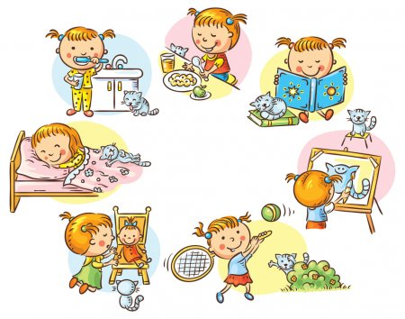
РАСПОРЯДОК ДНЯ
НА НЕДЕЛЮ
(27. 04. 20 – 30. 04. 20)
Тема недели «Насекомые»

ПОДЪЁМ

Улетели сны в окошко, убежали по дорожке,
Ну, а мы с тобой проснулись и, проснувшись улыбнулись.
Открывай один глазок, открывай другой глазок,
Будем мы с тобой сейчас делать «потягушки», лежа на подушке.

УТРЕННЯЯ ГИМНАСТИКА
https://yandex.ru/video/preview?filmId=10357261058586615323&text=%D1%83%D1%82%D1%80%D0%B5%D0%BD%D0%BD%D1%8F%D1%8F%2B%D0%B3%D0%B8%D0%BC%D0%BD%D0%B0%D1%81%D1%82%D0%B8%D0%BA%D0%B0%2B%D0%B4%D0%BB%D1%8F%2B%D0%B4%D0%B5%D1%82%D0%B5%D0%B9%2B%D1%8E%D1%82%D1%83%D0%B1

Рекомендации для родителей: Лучше всего обратить утреннюю зарядку в игру. Пусть ребенок не просто ходит на носочках и пяточках, а ходит, как мишка, как лисичка, пусть попрыгает, как зайка и т.д. Родители должны наглядно показывать ему движения из каждого упражнения. При этом выполнять упражнения следует весело и с азартом, чтобы действительно заинтересовать ребенка.
АРТИКУЛЯЦИОННАЯ ГИМНАСТИКА

https://youtu.be/ko_kREIA-54

Рекомендации для родителей: Проводить гимнастику лучше эмоционально, в игровой форме.

НЕ ЗАБЫВАЕМ ПРО ГИГИЕНУ РУК
Рекомендации для родителей: В ряде ситуаций нужна обязательная гигиена мытья рук с мылом. Среди них выделяют следующие моменты:
-перед тем, как приниматься за еду;
-после посещения любых общественных мест: магазинов, детской площадки, автобусов и другого транспорта;
Всегда используйте мыло или пенку. Чем больше пенки, тем лучше очищается кожа. Ополаскивайте намыленные руки большим количеством воды.
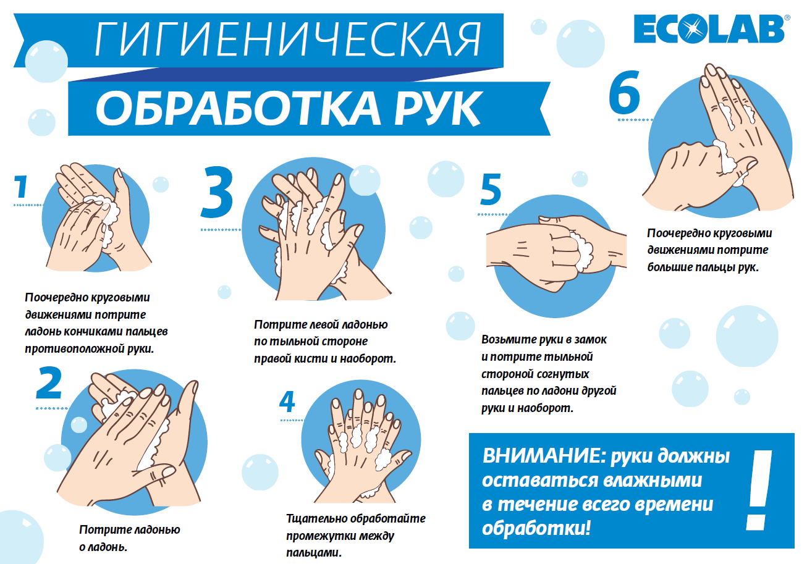

1 ПОЛОВИНА ДНЯ.
Рассматривание картины «На полянке»

Цель: Расширить и уточнить знания детей о насекомых, характерных признаках и их разнообразии. Вызвать интерес к окружающему миру.

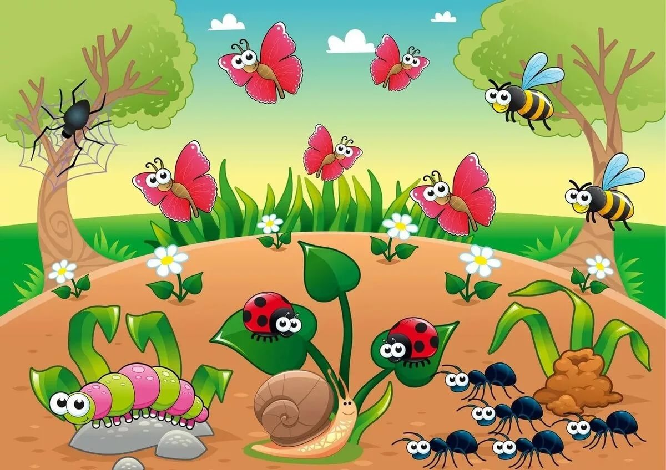

АВТОМАТИЗАЦИЯ ЗВУКОВ (по индивидуальным заданиям логопеда)

ОБРАЗОВАТЕЛЬНАЯ ДЕЯТЕЛЬНОСТЬ
(примерные конспекты см. на сайте)

Понедельник – занятие по развитию речи
Вторник – занятие по ФЭМП (математика)
Среда – занятие рисованию/лепке/аппликации
Четверг – занятие по конструированию и ручному труду
Пятница – занятие по ознакомлению с окружающим

2 ПОЛОВИНА ДНЯ

1.К.Чуковский «Муха-Цокотуха»
2.В.В. Бианки «Как муравьишка домой спешил»
3.В.В. Бианки «Муравей и стрекоза» аудиосказка.

Просмотр видеоролика «Пчелы»
https://yandex.ru/video/preview?filmId=4644476386664164273&text=%D0%BF%D1%80%D0%B5%D0%B7%D0%B5%D0%BD%D1%82%D0%B0%D1%86%D0%B8%D0%B8%2B%D0%BD%D0%B0%2B%D1%82%D0%B5%D0%BC%D1%83%2B%D0%BF%D1%87%D0%B5%D0%BB%D0%B0%2B%D0%B4%D0%BB%D1%8F%2B%D0%B4%D0%BE%D1%88%D0%BA%D0%BE%D0%BB%D1%8C%D0%BD%D0%B8%D0%BA%D0%BE%D0%B2&where=all

Презентация: «Насекомые»
https://youtu.be/PNiom_u4ybQ

Мультфильм из серии Смешарики «Бабочка»
https://yandex.ru/video/%D0%B7%D0%B0%D0%BF%D1%80%D0%BE%D1%81/%D1%81%D0%B5%D1%80%D0%B8%D0%B0%D0%BB/%D1%81%D0%BC%D0%B5%D1%88%D0%B0%D1%80%D0%B8%D0%BA%D0%B8/?text=%D1%81%D0%BC%D0%B5%D1%88%D0%B0%D1%80%D0%B8%D0%BA%D0%B8%20%D0%BF%D1%80%D0%BE%20%D0%BD%D0%B0%D1%81%D0%B5%D0%BA%D0%BE%D0%BC%D1%8B%D1%85&path=wizard&parent-reqid=1587633553111551-968576825907406584400125-production-app-host-man-web-yp-157&filmId=14774615530022851403

Для вас, родители:
Соблюдение режима дня постепенно вырабатывает у ребёнка активное стремление выполнять режим самостоятельно, а это способствует формированию организованности, самодисциплинированности. У детей формируется чувство времени, умение экономить его.
- Постарайтесь, чтобы ребёнок встал не позднее 9.00. Если вы хотите с ним позаниматься, помните, что для умственных занятий лучше всего подходят утренние часы с 10.00 до 12.00. Необходимо переключать ребёнка с одного вида деятельности на другой, длительность занятий должна составлять от 15 до 30 минут в зависимости от его возраста.
В конце дня ограничьте физическую, умственную и эмоциональную активность. Перевозбуждение отрицательно влияет на сон. Не забывайте, что ребёнок не должен находиться у телевизора и компьютера более 15-20 минут, позаботьтесь о здоровье своего малыша.

